**FICHE SITE**

**N° : 2**

1. Identification
2. Thème /Sujet : Le synclinal perché éocène de Dyr El Kef
3. Site : Sidi Mansour
4. Localisation : 36.19768, 8.72766
5. **Conseils et informations pratiques :**

* Situation foncière : Domaine de l’Etat
* Accès : facile par une route goudronnée en bon état
* Lieu départ vers le site : Le Palais Présidentiel (fig.2).
* Distance à parcourir : environ 3.5 km
* Manque de signalétiques
* Sentiers d’accès au site non aménagés
* Veillez à la propreté du lieu
* Protéger **la diversité des espèces animales et végétales de ce milieu naturel afin de garantir une bonne qualité de vie et des moyens de subsistances des citoyens**

|  |
| --- |
| circuits_geologiques.gif |
| *Fi.1- Principaux sites géologiques et miniers de la région du Kef* |

1. **Descriptif du site**
2. ***Intérêt de la visite du site***

Le circuit indiqué sur les figures 1 et 2, long de 3.5 km environ, nous amène au cœur du synclinal perché éocène de Dyr El Kef (fig.2, photo 1). Il s’agit d’une structure géologique en forme de fond de bateau dont les bords plongent de 10 à 20° vers le cœur de la structure. Le tronçon qui s’étend au nord de la ville du Kef couvre environ 6 km2 et culmine localement à 900m. Le pli affecte une imposante barre de calcaires à *nummulites* de 60 m d’épaisseur. Le synclinal est perché puisque les roches qui le constituent sont surélevées par rapport à celles qui l’encadrent de par et d’autre (fig. 2 et photo).

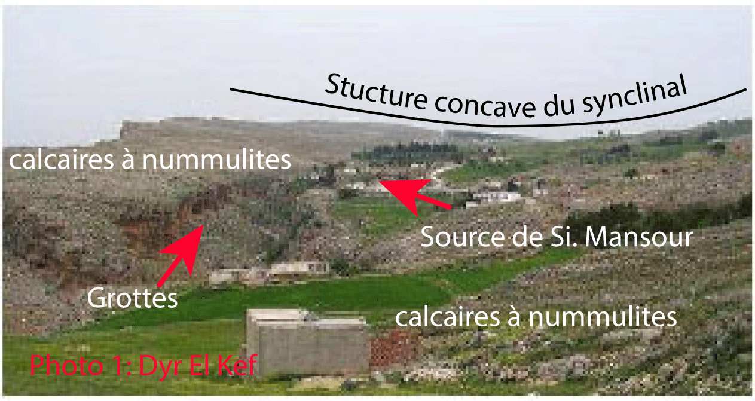

Ce site, en plus de son intérêt géologique évident, présente un intérêt paysagé marqué essentiellement par la forme concave dessinée par la dalle de calcaires à nummulites, la présence de grottes ou cavité karstiques, de failles d’où émergent la source de Sidi Mansour qui alimente la région en eau potable depuis des millénaires (fig.2). C’est aussi une région verdoyante et giboyeuse. Historiquement la région est décrite comme une zone de refuge de l’homme préhistorique comme l’atteste les peintures rupestres encore visibles dans la localité dite esh-Sheguega (Tlili Mohamed, historien).

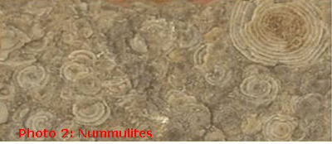Le site présente aussi un intérêt pédagogique. Les élèves du secondaire en faisant des levés de coupes géologique et de carte et de comprendre la formation et l’évolution d’une telle structure. Ils observent et dessinent les roches sédimentaires et leurs fossiles représentés ici par une lumachelle de nummulites (photo). Ils apprennent à lire une carte géologique, apprendre ce que c’est qu’un affleurement, une roche, minéral.

|  |
| --- |
| ***dyr-el-kef.gif*** |
| *Fig.2- Circuit vers le site de Dyr El Kef* |

1. ***Résumé des informations importantes à retenir :***

La structure du synclinal perché de Dyr El Kef est l’aboutissement d’une série de déformations subies par la région depuis -250 Ma jusqu’à l’actuel.

* Les couches qui forment le synclinal se sont déposées à l’horizontal (fig. 3a) sous l’eau ou en continent entre le Trias (-245 Ma) et le Miocène supérieur (-5.3 Ma). Ce processus est synchrone avec le déplacement de la plaque africaine vers l’Est par rapport à la plaque européenne. C’est la dérive des continents. Les plaques s’éloignent ou glissent les unes par rapport aux autres. On parle tectonique distensive. La tectonique distensive donne naissance aux océans.
* Au Crétacé supérieur (70 Ma), la plaque africaine amorce une remontée vers le Nord, vers la plaque européenne. Les deux plaques entrent alors en collision en donnant naissance aux chaines de montagnes (fig.3b, c). En Tunisie septentrionale, la formation des chaines de montagnes est d’âge Miocène supérieur (-5.3 Ma) au Pliocène (-1.8 Ma). Postérieurement à leur formation les chaines de montagnes ont subi de profondes modifications (démantèlement, érosion) à l’origine des géologiques actuelles (fig.4).

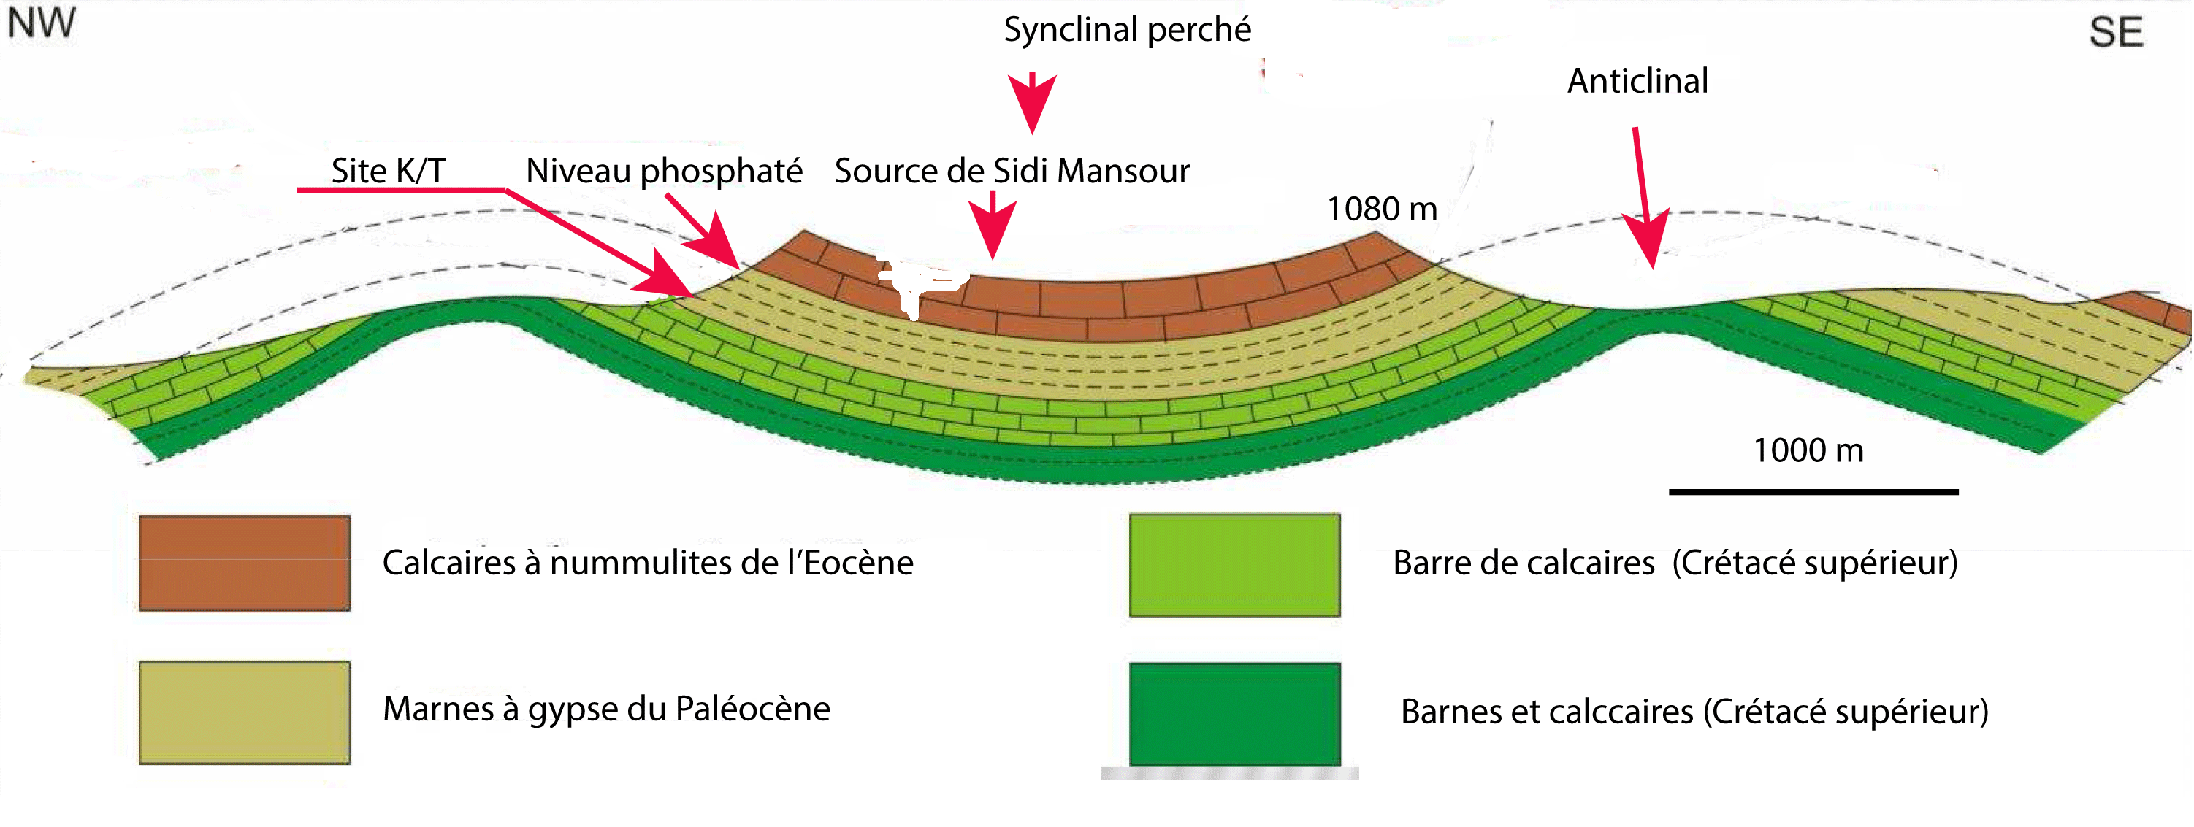

|  |
| --- |
| ***plis.png*** |
| *Fig.3- Modèle de déformation des roches et formation des plis* |
| *Fig.4- Synclinal perché Eocène de Dyr El Kef encadré par les anticlinaux Crétacés* |

1. **En savoir plus :**

**Références bibliographiques**

### Habib bensalem (2018)- Dyr el Kef - WordPress.com

Schoeller Henri(1948)- Le régime hydrogéologique des calcaires éocènes du synclinal du Dyr El Kef (Tunisie) .Bull. Soc. Géol. Fr

**Personnes ressources**

* Mongi Chikhaoui e-mail: Chikhaoui\_mongi@yahoo.fr
* Mohamed Tlili, Municipalité du Kef
* Habib Ben Salem : https://www.facebook.com/habib.bensalem.77985